ФОРУМ «УЧИСЬ В СЕМЬЕ»

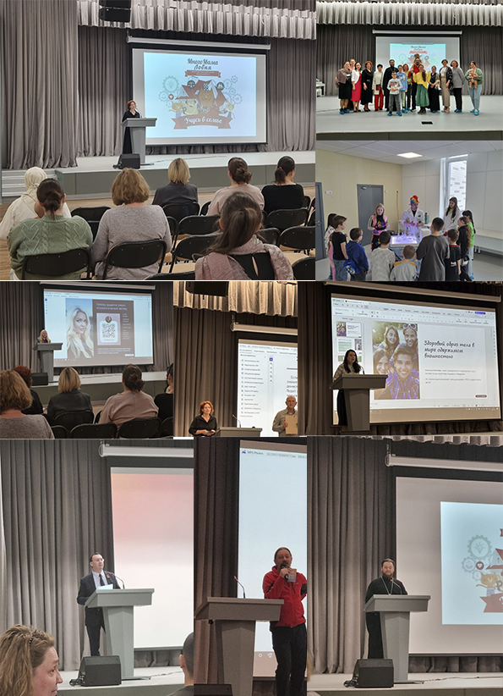

На базе МБОУ ИТЛ «АВИАТИКА» состоялся Форум «Учимся в семье» под руководством и в содружестве со всеми службами профилактики г. о. Лобня Чураковой Марины Васильевны, руководителя АНБО центра помощи многодетным семьям «Многомама Лобня», членом Общественной палаты города.
Проблема помощи семьям, детям и подросткам обозначена в нашем обществе особенно остро. Особое внимание обращает на себя возрастающее число обучающихся с патологией, нуждающихся в психолого-педагогической и медико-социальной помощи. Безусловно, таким детям необходима педагогическая реабилитация и коррекция.
Перед всеми службами профилактики города, в том числе, и перед УСС, стоит задача организации действенной системы мер по профилактике отклонений в развитии личности и поведении детей и подростков – профилактике правонарушений среди несовершеннолетних. Коллектив и специалисты стремятся, чтобы воспитательная система , включающая в себя воспитательный процесс, внеурочную жизнь детей, их деятельность и общение за пределами образовательного учреждения, обеспечивала, возможно, более полное и всестороннее развитие личности каждого ребенка, формирование его самостоятельности и ответственности, гражданского становления. Особенно актуальной проблема формирования всесторонне развитой, общественно-активной, социально-полноценной личности становится в том случае, когда речь идет о работе с детьми и подростками, находящимися в трудной жизненной ситуации, так называемой «группе риска».
Методы воспитания в семье находятся в прямой зависимости от стиля семейного воспитания. От стиля семейного воспитания в значительной степени зависит психическое и в целом общее развитие ребенка. Родителей ознакомили со стилями семейного воспитания, посмотрев презентацию Вице – президента сообщества практикующих психологов, лектора – международника Татьяну Гусеву, г.Москва; о здоровом образе жизни и правильном питании рассказала и показала презентацию врач – эндокринолог, кандидат медицинских наук Фатеева Анастасия Александровна, г.Москва; о защите детей от наркотиков рассказал основатель и директор Благотворительного фонда Кобзев Евгений Юрьевич, г. Москва. Цель благотворительного фонда «Защити детей от наркотиков» - это здоровая Россия, свободная от наркотиков. Каждому участнику выдали памятку «Факты о наркотиках и алкоголе».
Своими мыслями и рассуждениями на глобальные темы поделились заместитель Главы администрации города, председатель КДН и ЗП Зиновьев Владимир Анатольевич, председатель общественной палаты Курицын Николай Евгеньевич, зав. отделом семьи и детства по г/о Лобня ОУСЗН № 22 Чистова Елена Николаевна, настоятель храма. Священник Кирилл Сушков, зам. директора СЦ для детей – инвалидов Терещенко Анжела Петровна, педагог – психолог Ворожбитова Анна.
То, что было самоочевидным еще недавно, вдруг начинает подвергаться сомнению или даже категорически отвергаться. Что казалось недопустимым – допускается. И наоборот. Особенно много разнобоя – в наше время, когда традиционные нормы размываются, привычные ориентиры утрачиваются, когда информационные технологии позволяют практически любому человеку широко популяризировать свои взгляды, а вычленить что –то стоящее из информационного потока далеко не всегда бывает просто. Многие родители в результате дезориентированы. Они ведут с ребенком неуверенно, непоследовательно, чем лишь сбивают его с толку, не дают границ дозволенного. А он начинает этим пользоваться, и в результате возникают напряжение, нервозность, конфликты.
Своим семейным опытом, о традициях и обычаях поделились родители Гончар Анастасия; родители семерых детей Синицына Юлия и Михаил Константинов (они со всеми членами семьи путешествуют по родной стране России). Каждая особенность русского характера, каждый обычай и традиции – это новая страница истории семьи воспринята участниками с большой теплотой, а также игры и маленький концерт для детей.
В заключении специалист по работе с семьей СЦ «Остров надежды» Коновалова Вера Павловна сказала всем присутствующим в зале, что дети, как известно, отличаются друг от друга не только по возрасту, темпераменту, уровню знаний и жизненному опыту, степени воспитанности, по особенности восприятия окружающего мира, но один и тот же ребенок постоянно изменяется. Замечая или не замечая этих перемен, родители не редко не затрудняют себя выбором нового комплекса приемов и методов семейного воспитания, тогда как требуется родительская мудрость, прозорливость, огромное терпение. Умение в каждом конкретном случае, в каждой ситуации исходить из того, что именно в данный момент важно для ребенка, осознанно им, а значит, приведет к положительным результатам в будущем. Сдружив детей с малолетства, воспитывая их в атмосфере любви и доброжелательства, предоставляя им достаточно свободы, расчетливо ставя в такое положение, когда старшие вынуждены заботиться о младших, вы в наибольшей степени гарантируете счастливую жизнь своим детям.
Заканчивая наш Форум, хочется сказать, чтобы вы, уважаемые родители, всегда помнили, только добрый пример отца и матери могут дать добрые всходы. Сотрудничество в семейном воспитании принесет свои плоды тогда, когда родные и близкие люди, без которых ребенок не мыслит своей жизни, найдут в себе силы и мужество каждый день учиться быть настоящей Матерью и настоящим Отцом. Пусть эти родительские истины помогут вам в воспитании ваших детей, постарайтесь следовать им в самых трудных жизненных ситуациях, любите своего ребенка и дорожите его любовью к вам!

